SISTEM OPERASI

Dosen Pengampu :

**Edy Haryanto, S.Kom.,M.Pd**



Disusun Oleh:

Zofita Amalia Wati (23241085)

Putra Ramadhan (23241091)

RaimunDus Ama Suba Sabon (23241112)

Dinda Damayanti putri (23241093)

**KELAS C**

**PROGRAM STUDI PENDIDIKAN PENDIDIKAN TEKNOLOGI INFORMASI**

**FAKULTAS SAINS, TEKNOLOGI DAN TERAPAN**

**UNIVERSITAS PENDIDIKAN MANDALIKA MATARAM**

**TAHUN 2023/2024**

**KATA PENGANTAR**

Puji syukur kehadirat Allah SWT karena segala limpahan RahmatNya kami dapat menyelesaikan makalah yang berjudul “Command Line Linux “. Makalah ini di susun untuk memenuhi tugas mata kuliah Sistem Operasi

kami juga mengucapkan terima kasih kepada Bapak Edy Haryanto, S.Kom.,M.Pd

selaku dosen mata kuliah Sistem Operasi

kami menyadari bahwa dalam penyusunan makalah ini masih banyak kekurangan. Maka dengan segala kerendahan hati kami mengharapkan saran dan kritik demi perbaikan makalah ini. Semoga makalah ini dapat bermanfaat bagi pembaca

**DAFTAR ISI**

HALAMAN JUDUL i

KATA PENGANTAR ii

DAFTAR ISI iii

BAB I PENDAHULUAN 1

1. Latar Belakang 1
2. Rumusan Masalah 1
3. Tujuan 1

BAB II PEMBAHASAN 2

1. SEJARAH DAN PERKEMBANGAN COMMAND LINE LINUX 2
2. DASAR-DASAR COMMAND LINE LINUX 7

BAB III PENUTUP 9

1. Kesimpulan 9

DAFTAR PUSTAKA

**BAB I PENDAHULUAN**

A.LATAR BELAKANG

Dalam era digital saat ini, sistem operasi memainkan peran penting dalam menjalankan dan mengelola perangkat komputer. Salah satu sistem operasi yang populer dan banyak digunakan oleh berbagai kalangan, mulai dari akademisi, profesional IT, hingga perusahaan besar, adalah Linux. Linux dikenal dengan kehandalannya, keamanan yang tinggi, serta fleksibilitas dalam penggunaannya. Salah satu fitur yang membedakan Linux dari sistem operasi lain adalah penggunaan command line atau baris perintah.

Command line di Linux merupakan antarmuka pengguna yang memungkinkan pengguna untuk menjalankan perintah langsung ke sistem operasi. Berbeda dengan antarmuka grafis (GUI) yang menawarkan navigasi visual, command line memberikan kontrol yang lebih mendalam dan presisi dalam mengelola sistem. Dengan command line, pengguna dapat melakukan berbagai tugas mulai dari manajemen file, pengelolaan paket, hingga administrasi jaringan dan server dengan efisien dan cepat.

Penguasaan command line Linux menjadi kompetensi penting bagi para profesional IT dan pengembang perangkat lunak. Hal ini disebabkan oleh beberapa faktor, seperti kemampuannya dalam automasi tugas melalui scripting, efisiensi dalam penyelesaian tugas, serta kekuatannya dalam mengelola dan mendiagnosis sistem. Selain itu, command line juga menjadi alat utama dalam manajemen server, terutama pada server yang tidak memiliki antarmuka grafis.

Meskipun begitu, banyak pengguna baru yang merasa kesulitan dalam memahami dan menggunakan command line. Kompleksitas sintaks dan keragaman perintah seringkali menjadi tantangan tersendiri. Oleh karena itu, pemahaman dasar serta praktik penggunaan command line menjadi hal yang krusial untuk dikuasai.

Makalah ini disusun dengan tujuan untuk memberikan pemahaman mendalam tentang command line Linux, mulai dari sejarah, dasar-dasar penggunaan, perintah-perintah penting, hingga aplikasi praktis dalam kehidupan sehari-hari. Dengan memahami command line, diharapkan pengguna dapat meningkatkan efisiensi dan produktivitas dalam mengelola sistem Linux, serta memanfaatkan potensi penuh dari sistem operasi ini.

Melalui makalah ini, penulis berharap dapat memberikan kontribusi dalam mempermudah proses pembelajaran command line Linux dan meningkatkan minat serta keahlian pengguna dalam memanfaatkan teknologi ini secara optimal.

1. RUMUSAN MASALAH

1. sejarah dan perkembangan command line di Linux?

2. Dasar-Dasar Command Line Linux

C. TUJUAN

1. Memahami Sejarah dan Perkembangan Command Line di Linux

2. Menyampaikan Dasar-Dasar Perintah Command Line di Linux

**BAB II PEMBAHASAN**

A.SEJARAH DAN PERKEMBANGAN COMMAND LINE LINUX

**Awal Mula Unix dan Shell**

**1969**: Unix dikembangkan di Bell Labs oleh Ken Thompson, Dennis Ritchie, dan tim mereka. Unix dirancang untuk menjadi sistem operasi yang efisien dan serbaguna, yang kemudian menjadi dasar bagi banyak sistem operasi modern, termasuk Linux.

**1971**: Ken Thompson mengembangkan Thompson Shell (sh), antarmuka command line pertama untuk Unix, yang memungkinkan pengguna berinteraksi dengan sistem melalui perintah teks.

**Pengembangan Bourne Shell (sh)**

**1977**: Stephen Bourne menciptakan Bourne Shell (sh), memperkenalkan sintaks yang lebih kuat dan kemampuan scripting yang lebih baik, yang menjadi standar di banyak sistem Unix.

**Kemunculan C Shell (csh) dan Korn Shell (ksh)**

**1978**: Bill Joy mengembangkan C Shell (csh), yang memperkenalkan fitur-fitur seperti sejarah perintah (command history) dan sintaks yang mirip dengan bahasa pemrograman C.

**1983**: David Korn merilis Korn Shell (ksh), yang menggabungkan fitur terbaik dari Bourne Shell dan C Shell, serta menambahkan fitur scripting yang lebih canggih.

**Awal Mula Linux**

**1991**: Linus Torvalds merilis kernel Linux, yang menjadi inti dari sistem operasi Linux. Linux segera diadopsi secara luas karena sifatnya yang open-source dan fleksibel.

CLI memainkan peran kunci dalam administrasi sistem Linux sejak awal, dengan banyak distribusi Linux yang mengandalkan shell untuk manajemen dan konfigurasi.

**Bourne Again Shell (bash)**

**1989**: Brian Fox mengembangkan Bash (Bourne Again Shell) sebagai bagian dari proyek GNU. Bash menjadi shell default untuk banyak distribusi Linux karena kompatibilitasnya dengan Bourne Shell dan fitur-fitur tambahan seperti command completion dan peningkatan scripting.

Bash terus berkembang dan mendapatkan pembaruan untuk memperbaiki keamanan dan menambahkan fitur baru.

**Perkembangan Terkini**

**Z Shell (zsh)**: Zsh menjadi populer di kalangan pengguna yang membutuhkan fitur interaktif dan fleksibilitas tinggi, dengan fitur seperti command completion yang canggih dan konfigurasi yang mudah.

**Fish (Friendly Interactive Shell)**: Fish menawarkan pengalaman pengguna yang modern dengan fitur seperti syntax highlighting dan autosuggestions, membuatnya populer di kalangan pengguna baru.

**PowerShell Core**: Microsoft merilis PowerShell Core sebagai shell cross-platform yang mendukung Linux, memperluas integrasi dengan lingkungan Windows dan menawarkan kemampuan scripting yang kuat.

B. DASAR-DASAR COMMAND LINE LINUX

Touch = untuk membuat file

Mkdir = untuk membuat folder

Echo = untuk memulai

Cat = untuk melihat isi teks

Nano = teks editor

Cp = copy file

Cd = untuk berpindah

Pwd = untuk mengetahui posisi

Ls = list untuk melihat hasil

Ls-l = untuk melihat hasil lebih panjang

Mv = untuk mengganti/memindahkan

Rm = untuk menghapus file

Chmod= mengubah ijin akses

Clear = menghapus layar terminal

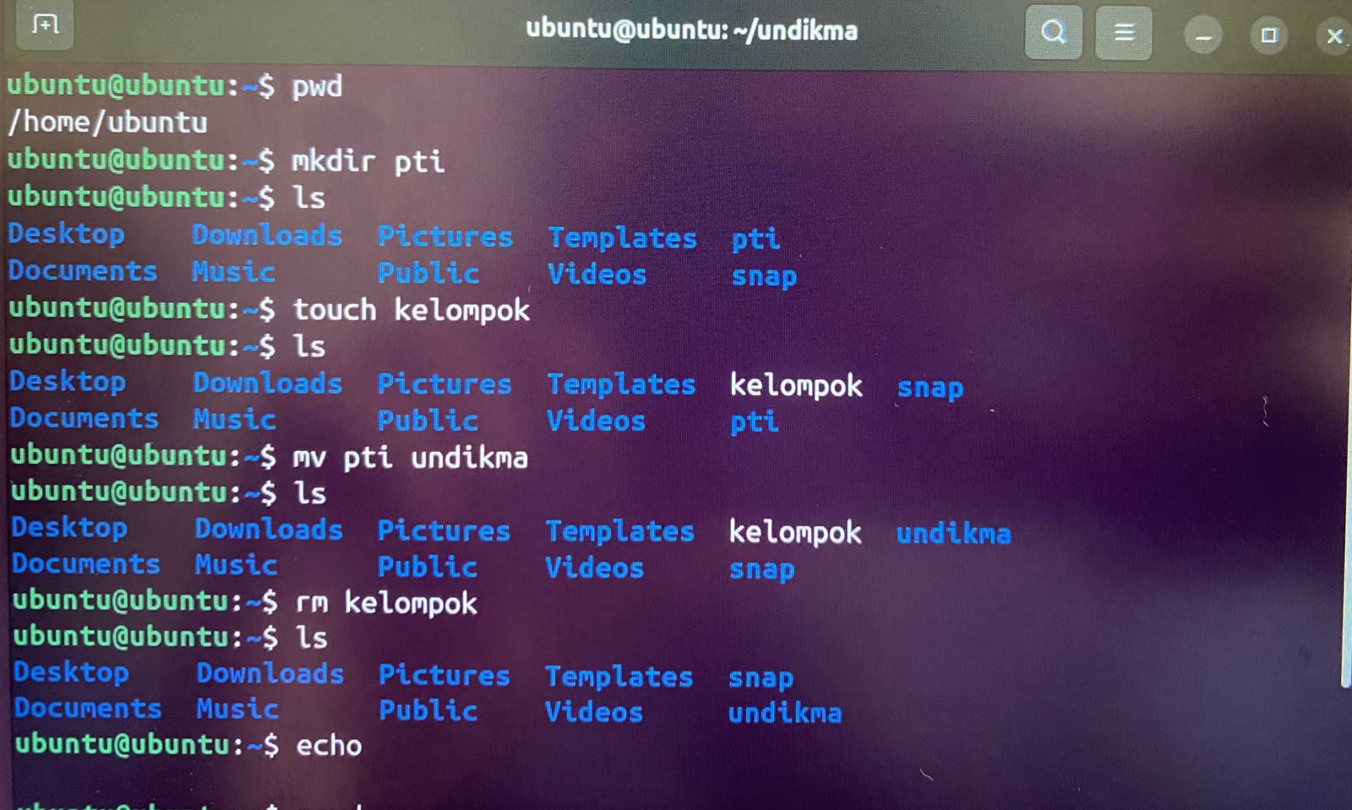

**BAB 3 PENUTUP**

A.KESIMPULAN

Command Line Interface (CLI) di Linux memiliki sejarah panjang dan perkembangan yang signifikan sejak awal kemunculannya dengan Unix pada akhir 1960-an. Dimulai dengan Thompson Shell (sh) yang sederhana, CLI telah berevolusi melalui berbagai iterasi dan peningkatan, termasuk Bourne Shell (sh), C Shell (csh), dan Korn Shell (ksh). Pengembangan yang lebih baru seperti Bash (Bourne Again Shell) telah menetapkan standar baru dengan menambahkan fitur-fitur modern yang meningkatkan efisiensi dan fleksibilitas.

Linux, yang diluncurkan oleh Linus Torvalds pada tahun 1991, mengadopsi dan mengembangkan CLI sebagai alat utama untuk administrasi sistem. Penggunaan shell seperti Bash, Z Shell (zsh), dan Fish (Friendly Interactive Shell) telah memperkaya pengalaman pengguna dengan menyediakan alat yang kuat untuk scripting, manajemen sistem, dan tugas-tugas lainnya.

Dalam era modern, CLI tetap relevan dan penting meskipun antarmuka grafis pengguna (GUI) telah berkembang pesat. CLI menawarkan fleksibilitas dan kontrol yang tak tertandingi, memungkinkan pengguna dan administrator sistem untuk mengotomatisasi tugas, menjalankan perintah kompleks, dan mengelola sistem dengan efisiensi tinggi. Pengembangan terbaru seperti PowerShell Core dari Microsoft yang mendukung Linux menunjukkan betapa pentingnya CLI dalam ekosistem komputasi lintas platform.

Secara keseluruhan, CLI di Linux telah membuktikan diri sebagai alat yang tak tergantikan bagi pengembang dan administrator sistem. Evolusi dan inovasinya terus berlanjut, menjadikan CLI sebagai komponen esensial dalam dunia komputasi modern. Dengan demikian, pemahaman dan keterampilan dalam menggunakan CLI sangat penting bagi siapa pun yang terlibat dalam teknologi informasi dan pengembangan perangkat lunak.

**DAFTAR PUSTAKA**

Spinellis, D. (2019). The Evolution of Unix System Architecture. *IEEE Annals of the History of Computing*, 41(3), 40-56.

Joshi, P., & Mahajan, S. (2021). Modern Command Line Interfaces and Their Impact on Developer Productivity. *International Journal of Computer Applications*, 183(41), 1-7

.

Smith, S., & Nair, R. (2020). Comparative Analysis of Unix Shells: Past, Present, and Future. *Journal of Computer Science and Technology*, 35(2), 125-135. Love, R. (2018). *Linux Kernel Development*. Addison-Wesley Professional.

Sobell, M. G. (2021). *A Practical Guide to Linux Commands, Editors, and Shell Programming*. Prentice Hall.